“BOLLICINE FATTUCCHIATE” di Alida Boniotti & Alberto Vanoglio

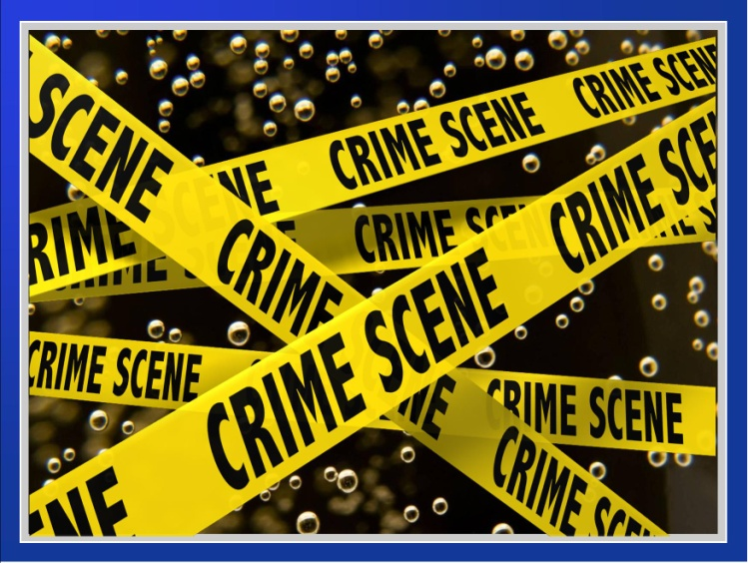

TRAMA BRILLANTE

Un nuovo avvincente Giallo che vi porterà nella Cantina Ca’ del Bosco, dove tra un indizio e l’altro scoprirete anche come si produce il celebre Franciacorta.
Riusciranno i Conti Spacewagon a risollevare le sorti della loro Cantina?
Ma soprattutto, riuscirà il Detective Rabbocco a terminare le indagini da sobrio?

CON ALIDA BONIOTTI & ALBERTO VANOGLIO

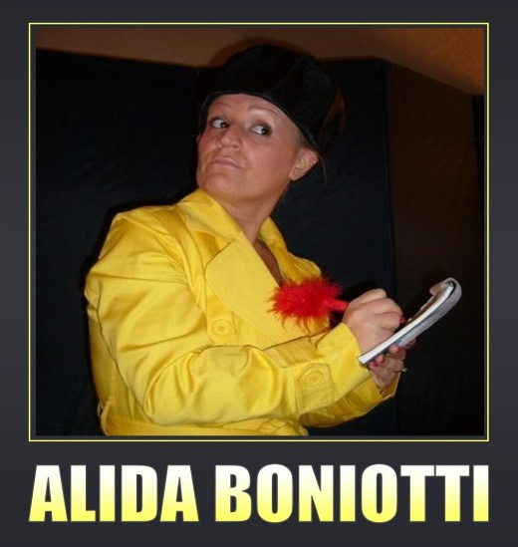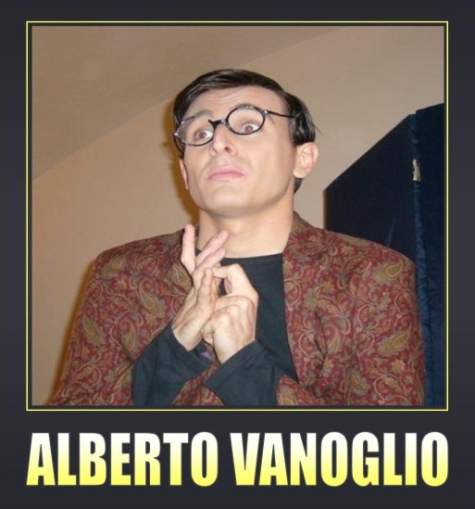
Lo spettacolo è teatrale e prevede il coinvolgimento del pubblico.

